DS N°04 | PHYSIQUE -CHIMIE  1h (calculatrice autorisée) | TS3

Exercice 1 :
Un électron dans un champ électrique uniforme
Un électron pénètre, en un point O avec une vitesse $\vec{v_{O}}$ formant un angle α avec l’axe Ox, entre deux plaques A et B d’un condensateur plan où règne un champ électrique uniforme $\vec{E}$.
A
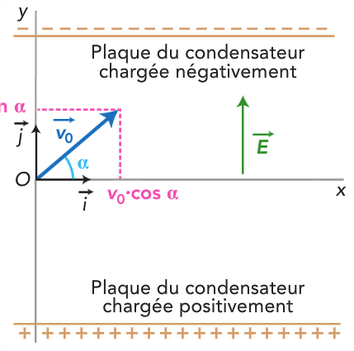
On étudie le mouvement de l’électron dans le référentiel terrestre considéré galiléen.
- Montrer que le poids de l’électron est négligeable devant la force électrique
qui s’exerce sur lui.
- Etablir les caractéristiques du vecteur accélération $\vec{a}$ de l’électron.
- Etablir les équations horaires x(t) et y(t) de la position M de l’électron en
prenant l’origine des dates t₀ = 0s, à l’instant où l’électron passe au point O.
- En déduire l’équation de la trajectoire des électrons entre les deux plaques du condensateur.
B
- Quelle est la nature de la trajectoire? Tracer l’allure de la trajectoire.
Données : g = 9,81 m.s⁻² ; m(e-) = 9,1.10⁻³¹ kg ; e = 1,6.10⁻¹⁹ C ; E = 5 200 V.m⁻¹.

Exercice 2 :
Etude cinématique d’une voiture au démarrage
Lors d’une séance d’essais, on filme une voiture pendant la phase de démarrage en ligne droite. Un traitement informatique des données permet d’obtenir le tableau ci-dessous donnant la valeur v(t) de la vitesse du véhicule en fonction du temps.
t(s) | 0 | 1 | 2 | 3 | 4 | 5 | 6 | 7 | 8 | 9 | 10 | 11 | 12 | 13
v(m.s⁻¹) | 0 | 2,0 | 4,0 | 6,0 | 8,0 | 9,5 | 10,5 | 11,3 | 11,6 | 11,8 | 11,9 | 12,0 | 12,0 | 12,0

- Réaliser la représentation graphique de la vitesse en fonction du temps.
- Cette courbe présente trois parties. Les identifier en relevant pour chacune les dates de début et de fin.
- Déterminer la valeur de l’accélération du véhicule dans la première partie. Comment qualifie-t-on le mouvement du véhicule ?
- Quelle est la valeur de l’accélération dans la troisième partie ? Comment qualifie-t-on le mouvement du véhicule ?
- Calculer la valeur de l’accélération à l’instant de date t=7s.


